Riunione AGENAS - COT-device telemedicina

Data: 20-04-2023  
Oggetto: COT- device telemedicina

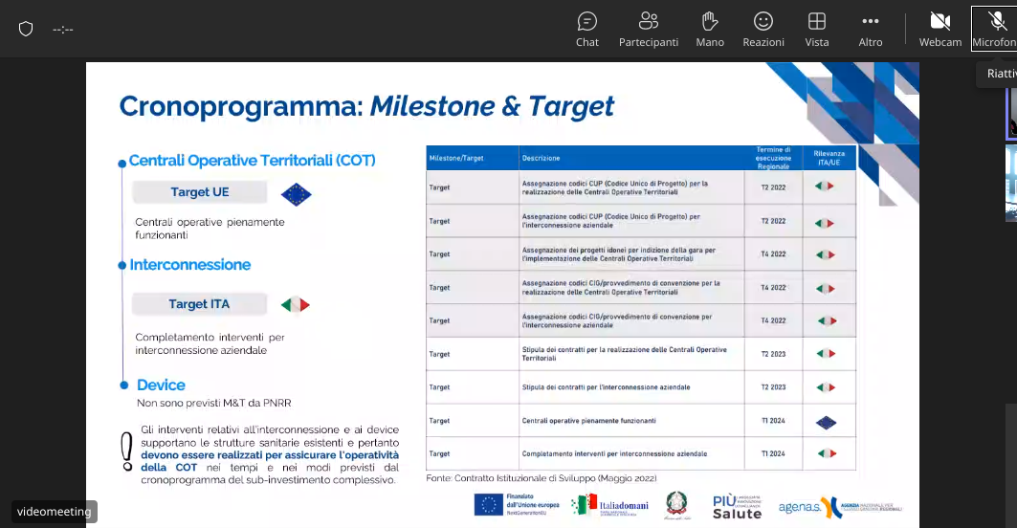

**MILESTONE 30 marzo 2024**: COT già complete di device e interconnesse.

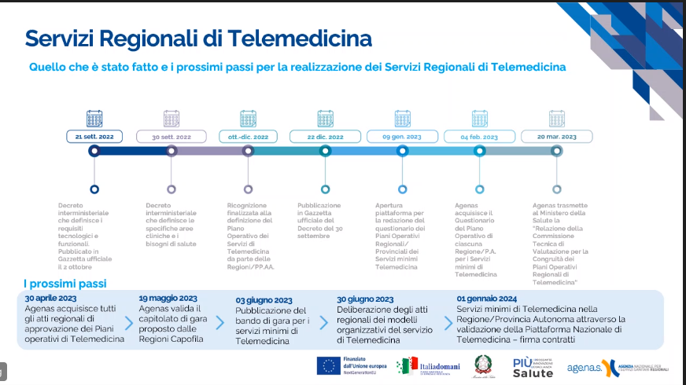  
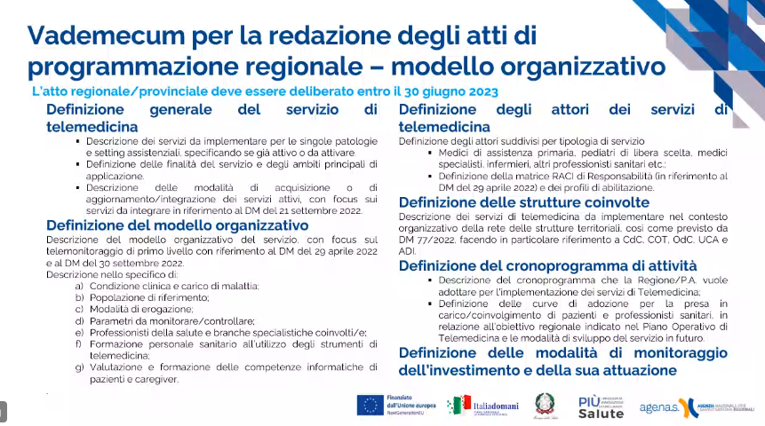

**MILESTONE 30 GIUGNO 2023**: redazione degli atti di programmazione regionale.

DONATINI: i POR dovevano essere deliberati entro il 30 aprile e da trasmettere entro il 10 maggio?

CONFORTI: richiede nota per fare approvare la delibera entro il 30 aprile

ABRUZZO (ODIO): il template del piano non sembrerebbe avere elementi di indirizzo di politica sanitaria, il provvedimento verrà notificato demandando alle ASL la realizzazione del piano una volta che verrà espletata la gara. Per noi è più un atto direttoriale che una delibera.

AGENAS: abbiamo bisogno di un atto che approvi il piano operativo. Non vedo criticità con il fatto che sia approvata come atto del direttore.

ELISA SCOPETANI: anche noi non riusciremmo a rispettare il termine del 30 aprile, ma solo quello del 10

AGENAS: abbiamo bisogno di mettere in gara ciò che rientra nel fabbisogno delle diverse regioni. L'importante è che la delibera venga approvata il prima possibile, in modo che la gara possa andare avanti. **Il 30 aprile non è un termine burocratico invalicabile. Dopo il 30 aprile impegnatevi a deliberare il prima possibile**, in modo da permettere alla gara di avere dei tempi accettabili. Vorremmo fare in modo che gli investimenti di telemedicina vadano avanti insieme agli investimenti delle COT in modo da agganciare telemonitoraggio e COT, per poi integrare questo sistema anche con le Case di Comunità.

MASSIMO DI GENNARO: abbiamo già avviato l'iter di approvazione POR.

AGENAS: L'obiettivo di oggi è quello di iniziare una collaborazione più stretta ed entrare nell'operatività del raccordo su questi investimenti.

DORA DI FRANCESCO: alcune COT non hanno raggiunto gli obiettivi intermedi delle milestone, vi chiedo di accelerare perchè l'obiettivo a T2 non può essere posticipato.

VENETO: stiamo procedendo con i cantieri, alcuni sono in fase esecutiva, essendo la scadenza entro il 30 giugno... Stiamo lavorando in anticipo sulle interconnessioni. A seguito degli acquisti arriveranno i device.

AGENAS: ricordiamo che le gare regionali non prevedono l'acquisizione dei device. È importante considerare gli investimenti per i device e metterli insieme agli altri in modo implementare il progetto.

INOTO: accordo quadro sanità digitale 1, sapete quando verrà aperto il portale per gli acquisti?

DORA DI FRANCESCO: la tempistica per poter definire da parte delle regioni tutto il piano del fabbisogno economico dovrebbe cadere a fine giugno. Le regioni per quanto riguarda l'acquisto di interconnessioni e device possono ricorrere ad altre gare e non a CONSIP, nel rispetto dei principi trasversali del PNRR.

Inoto: Si potrà utilizzare l'accordo quadro sanità digitale 1?

AGENAS: è un consiglio ma non un obbligo, nel caso della digitalizzazione di secondo livello è un obbligo.

AGENAS: Vi condivideremo un calendario con incontri specifici ad hoc per valutare come proseguono gli investimenti.

SANTA PETER: richiede informazioni più precise su atto di indirizzo 30 giugno.

AGENAS: abbiamo condiviso un vademecum che vi invieremo per il recepimento del modello organizzativo 30 giugno, saranno indicazioni di supporto che potrete utilizzare come meglio credete.